WPC 2023
第三十八屆全球石化大會
2023年3月20日至24日 | 希爾頓美洲 | 德克薩斯州休斯頓

2023 年全球石化大會將會成為全球化工行業高管、供應鏈和其他組織的領導層以及標普全球專家們的一場重要集會，在當前和預測的行業週期中，討論行業向低碳過度之路。 本次活動將提供獨特的見解、詳細的數據和分析，以及客戶及消費者所期待的標普全球對未來的展望

2023年全球石化大會亮點：

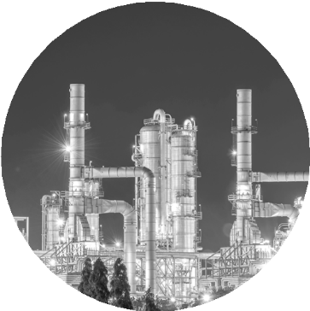


- 200+ 演講嘉賓 來自標普全球和全球石化行業

- 高管會議 高層影響者及時討論全球市場存在的問題
- 分論壇 橫跨整個價值鏈，提供戰略評估、展望及新發展
- 特別專題 探討創新、可持續性以及區域市場
- 精英共話 向您展示推動企業走向未來發展和成功的解決方案
- 互動交流 提供與業內同行聯絡、討論及合作的機會
- 虛擬平臺 可訪問專題內容和聯網
- 四大培訓課程 旨在深入關鍵市場

本屆全球石化大會特別為台灣化學產業協會的會員們提供了優惠的折扣價格

通過註冊2023年全球石化大會
您可以享有三個月內無限次數在線觀看全程會議並下載會議資料
同時，您也可以親臨現場與行業影響者聯動，請使用以下專屬註冊碼進行註冊，享$300折扣， $2500全程參與2023年全球石化大會。
專屬註冊碼APACAssn2023

請流覽WPC官網查閱更多日程

即刻註冊
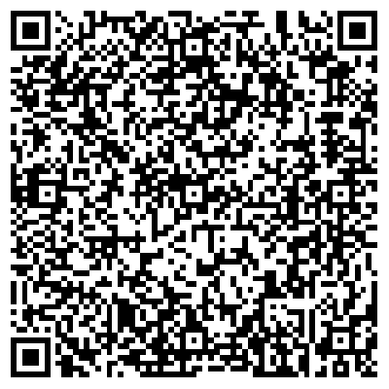

代表團與合作夥伴問題：
Yoko Wang | Yoko.Wang@spglobal.com | +86 185 1218 9886 Learn more: wpc.ihsmarkit.com
注册链接:
Register | WPC 2023 (spglobal.com)
日程：
WPC 2023 Conference Agenda | S&P Global (spglobal.com)

演讲嘉宾链接：
Speakers | WPC - World Petrochemical Conference (spglobal.com)

